



RELATÓRIO

DreamQuest





# DE JUNHO DE 2024

JÚLIA SOUZA Gabriel Souza

# **CONTEXTUALIZAÇÃO**

DreamQuest é um sistema de reservas inovador, desenvolvido especificamente para atender as necessidades de agências de viagens. Este sistema foi projetado para simplificar e otimizar o processo de reservas, proporcionando uma experiência mais eficiente tanto para os agentes de viagens quanto para os clientes finais.

## **OBJETIVOS E ÂMBITO DO PROJETO**

O projeto DreamQuest foi concebido com uma série de objetivos claros e específicos que visam transformar e otimizar a forma como as agências de viagens gerenciam suas reservas. Estes objetivos podem ser divididos em objetivos gerais e específicos, detalhados a seguir:

1. Automatização e Eficiência
   * Automatizar o processo de reservas, reduzindo a necessidade de intervenção manual e minimizando erros.
   * Melhorar a eficiência operacional das agências de viagens, permitindo que os agentes se concentrem em oferecer um atendimento ao cliente de alta qualidade.
2. Melhoria de Experiência do utilizador.
   * Proporcionar uma experiência de reserva rápida, intuitiva e conveniente tanto para os agentes de viagens quanto para os clientes finais.
   * Aumentar a satisfação do cliente através de um sistema confiável e fácil de usar.

O DreamQuest foi desenvolvido para atender a diferentes perfis de utilizadores, cada um com necessidades e contextos específicos.

1. Agentes de viagens utilizarão o DreamQuest como uma ferramenta central para gerenciar todas as reservas de seus clientes.
2. Clientes finais buscam reservar viagens através de agências de viagens poderão acessar o DreamQuest para encontrar e reservar opções de viagem de acordo com suas preferências e necessidades.
3. Gerentes e administradores das agências de viagens utilizarão o DreamQuest para monitorar o desempenho das reservas, analisar dados e gerar relatórios estratégicos.

## REQUISITOS

### REQ0001

• O utilizador deverá ter acesso a internet para poder fazer o seu login ou criar uma conta.

### REQ0002

• O utilizador terá que ter uma conta ou devera criar uma para ter acesso a plataforma.

### REQ0003

• Criar uma palavra passe de acesso para tornar a conta mais segura.

## PROTÓTIPO

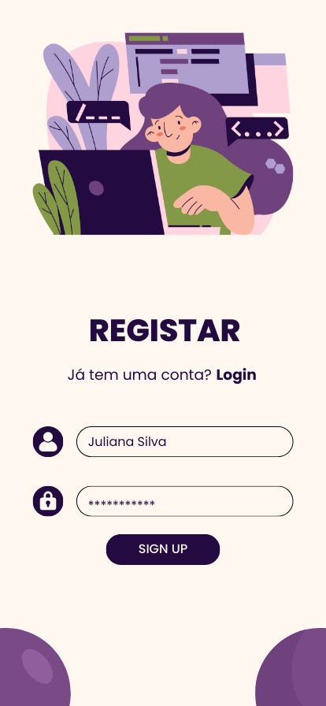

Página Inicial Página de registo

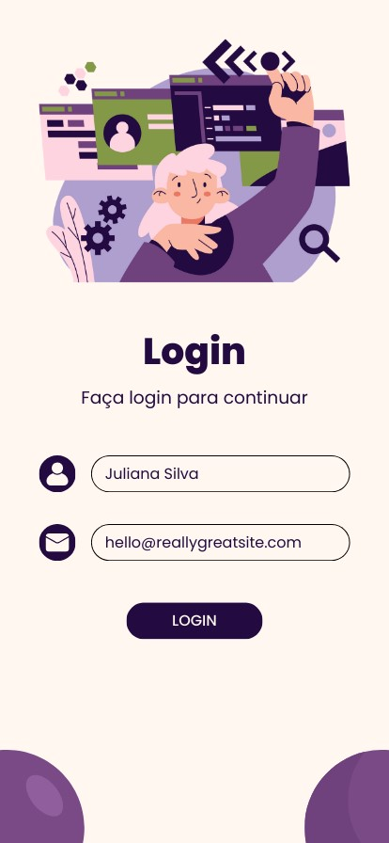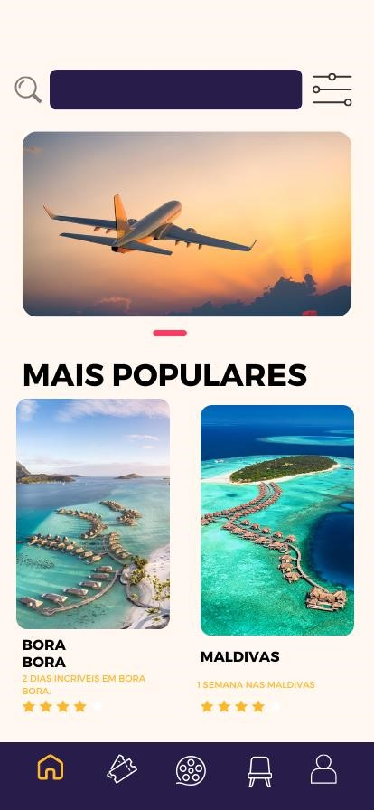

Página de Login Menu principal

|  |  |  |
| --- | --- | --- |
| Critérios | Quantidade obrigatória | Nome(s) |
| Strings | 2 funções | Menu(); |
|  |  | menuLogin() |
|  |  | menuReserva |
|  |  | menuRegistar |
|  |  | Login |
|  |  | criarConta |
|  |  | menuReservatioooonn |
|  |  | adicionarReserva |
|  |  | salvarReserva |
|  |  | visualizarReservas |
|  |  | cancelarReservas |
| Vetores | 1 matriz | Reservas[MAX_RESERVAS |
| Apontadores | 2 apontadores | Login() |
|  |  | criarConta() |
|  |  | menuReservatioooonn(char *username) |
|  |  | adicionarReserva(char *username) |
|  |  | salvarReservas(Reserva novaReserva) |
|  |  | visualizarReservas(char *username) |
|  |  | cancelarReservas(char *username) |
| Structs | 2 estruturas | criarConta() |
|  |  | adicionarReserva(char *username) |
|  |  | salvarReservas(Reserva novaReserva) |
|  |  | visualizarReservas(char *username) |
|  |  | cancelarReservas(char *username) |
| Ficheiros | Ler e escrever | login() |
|  | Ler e escrever | criarConta() |
|  | Ler e escrever | salvarReservas(Reserva novaReserva) |
|  | Ler | visualizarReservas(char *username) |
|  | Ler | cancelarReservas(char *username) |